Отчет по 6-ой лаб. работе по ВРПО
Мильчанина С.О.
4. Версия установленного GIT – 2.52.2.0.windows.1
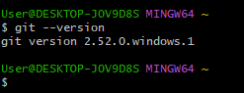

5. Справка по GIT
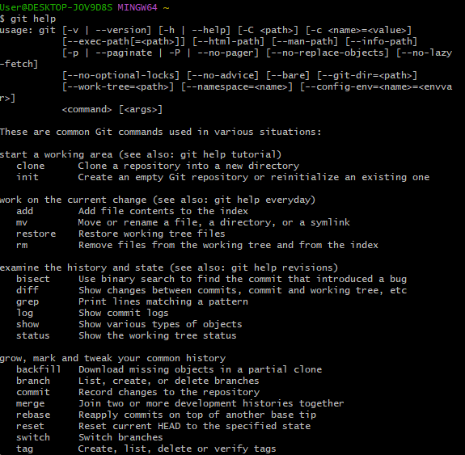

6. Создание локального репозитория
Создаем папку в которой будет храниться локальный репозиторий
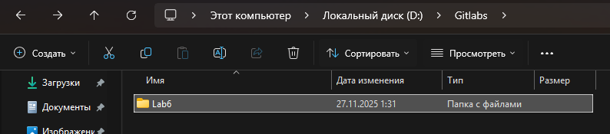
Заходим в папку, нажимаем правой кнопкой в папке и выбираем Git Bush here
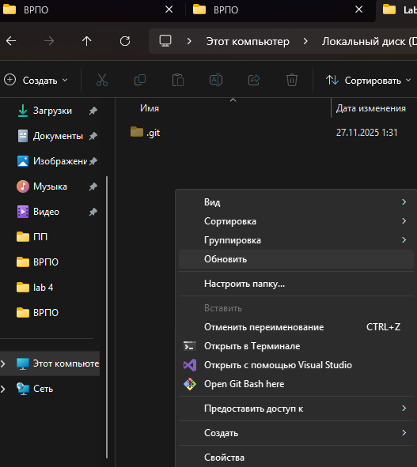
Прописываем команду git init
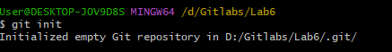

Проверяем статус командой git status
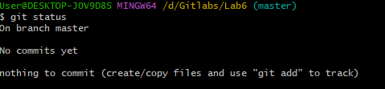

Указывает в конфиге user.name и user.email. Проверяем изменение config
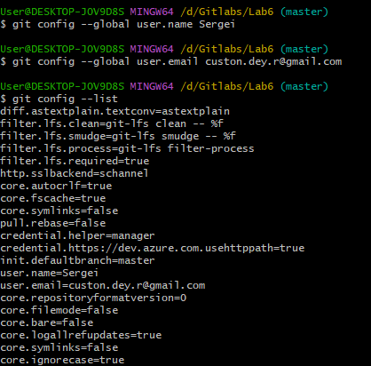
Эти параметры используются для подписи коммитов

Создаем блокнот в папке и изменяем его содержимое
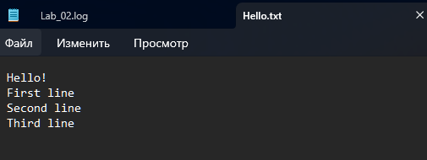

Проверяем статус Git
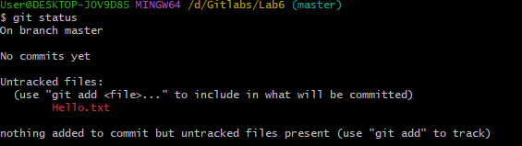

Добавляем файл и проверяем статус
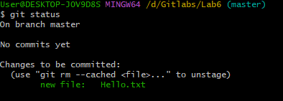

Делаем commit с добавлением файла Hello.txt и проверяем статус
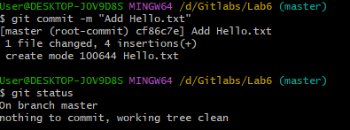

Проверяем log
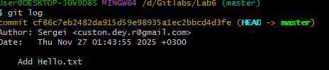
Команда git log показывает историю коммитов

Изменяем содержимое файла Hello.txt, а так же создаем новый файл NewFile.txt.
Проверяем статус, добавляем изменения и новый файл, делаем коммит
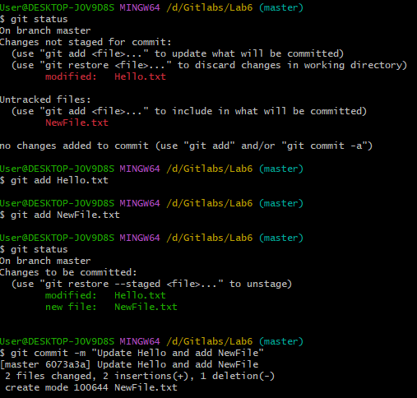

Создание .gitignore

Содержимое .gitignore
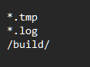
.tmp – игнорировать все файлы с расширением .tmp
.log – игнорировать все .log
/build/ - игнорировать папку build в корне репозитория

Создание и переключение ветки
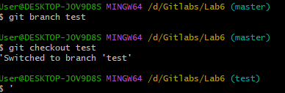

Статус после создания файла test.html
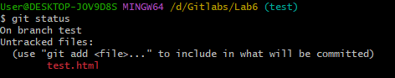

Добавление файла на тестовую ветку

Добавление коммита
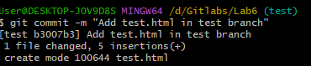

Список всех веток, текущая помечена *
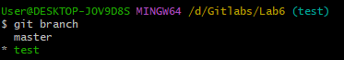

Переключаемся на ветку master и выполняем слияние
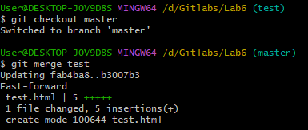

Переключаемся на ветку test и делаем изменение в файле test.html, делаем коммит
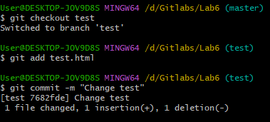

Тоже самое делаем на ветке master
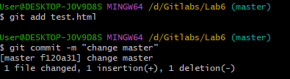

Пробуем сделать слияние
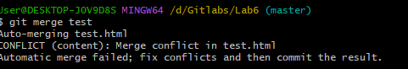

Оставляем один вариант в файле и коммитим
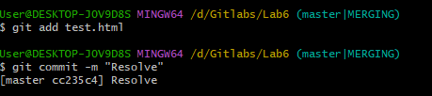

- Что такое система контроля версий, для чего её используют?
Система контроля версий (VCS) — это программа, которая хранит историю изменений файлов и помогает нескольким разработчикам совместно работать над проектом. Используется для резервного копирования, отслеживания, кто и что изменил, поиска ошибок и совместной разработки.
- Какой принцип хранения файлов использует Git?
Git хранит не набор отличий, а последовательность снимков состояния (snapshots) всего проекта. При каждом коммите сохраняется снимок дерева файлов.
- В чём отличие Git от других систем контроля версий?
Ключевые отличия:
– хранит снимки состояний, а не патчи;
– большинство операций локальные (без сервера);
– обеспечивает целостность данных с помощью SHA-1 хеша;
– распределённая модель: каждый репозиторий полный.
- В каких трёх состояниях файлы могут находиться в Git?
– modified (изменённый) – файл изменён, но не добавлен в индекс;
– staged (индексированный) – добавлен в staging area и готов к коммиту;
– committed (зафиксированный) – изменения сохранены в локальной базе Git.
- Что такое индексация файла? Какая команда?
Индексация (staging) — добавление текущей версии файла в область подготовки к коммиту. Команда:
- git add <имя_файла>
- Что такое фиксация файла? Какая команда?
Фиксация (commit) — сохранение всех проиндексированных изменений как нового снимка в репозитории. Команда:
- git commit -m "сообщение"
- Команда проверки выбранных настроек.
- git config --list
- Как инициализировать репозиторий в существующей папке?
- git init
запускается в нужной папке.
- Как указать файлы, за которыми должна следить система?
- git add <файл>
- git add .
— добавить по имени или все новые/изменённые файлы в текущей папке.
- Как выполнить фиксацию изменений?
- git commit -m "описание изменений"
- Какой командой определить состояния файлов?
- git status
Она показывает: untracked, modified, staged и т.п.
- Для чего создаётся файл .gitignore? Поясните структуру.
.gitignore задаёт список файлов и папок, которые Git должен игнорировать (не отслеживать и не индексировать). Структура:
– одна маска/путь в строке (*.log, /build/ и т.п.);
– строки, начинающиеся с #, — комментарии;
– !pattern — отмена игнорирования для конкретного шаблона.
- Как используется команда git log?
git log выводит историю коммитов текущей ветки. Часто используют опции:
- git log --oneline
- git log --oneline --graph --all
- Что такое ветвление?
Ветвление (branching) — это создание отдельной линии разработки, которая отделяется от основной ветки, чтобы вносить изменения независимо (как показано на схеме ветвлений в лекции).
- Как используется команда git checkout?
– git checkout <ветка> — переключиться на другую ветку;
– git checkout -b <ветка> — создать ветку и перейти в неё;
(Ещё есть использование для восстановления файлов, но в лабораторной достаточно переключения веток.)
- Что такое указатель HEAD?
HEAD — это указатель на текущую ветку, а через неё — на последний коммит в этой ветке. Новый коммит появится там, куда указывает HEAD.
- Продемонстрируйте создание новых веток.
- git branch new_branch # создать ветку
- git checkout -b feature1 # создать и сразу перейти
- Какая команда осуществляет переключение веток?
- git checkout <имя_ветки>
- Для чего используется команда merge?
- git merge <имя_ветки>
Слияние — объединяет историю и изменения одной ветки с другой (обычно в текущую ветку).
- Какая команда показывает историю репозитория?
- git log
- Как выполнить слияние изменений из одной ветки в другую?
  - Переключиться в ветку, куда хотим влить изменения:
git checkout master
  - Выполнить:
  - git merge test
- Какие проблемы могут быть при слиянии и как они разрешаются?
Возможна конфликтная ситуация: один и тот же участок файла был изменён в обеих ветках. Git вставляет в файл конфликтные маркеры:
- <<<<<<< HEAD
- вариант из текущей ветки
- =======
- вариант из сливаемой ветки
- >>>>>>> другая_ветка
Конфликт решают вручную: редактируют файл, оставляя правильный текст, удаляют маркеры, затем:
git add <файл>
git commit -m "Resolve merge conflict"
После этого слияние завершено.

3. Как оформить отчёт в Word
В методичке сказано: «Отчет по лабораторной работе оформить в виде документа в MS Word». Примерная структура:
3.1. Титульный лист
Обычно по шаблону вуза, но минимум:
- Название вуза (БГТУ и т.п.), факультет, кафедра;
- Дисциплина: «Введение в разработку программного обеспечения»;
- Лабораторная работа №6
Тема: «Системы контроля версий. Основы работы в Git»;
- Выполнил(а): Фамилия Имя, группа …;
- Преподаватель: Фамилия И.О.;
- Город, год.
3.2. Цель работы
Отдельный раздел:
Цель работы: ознакомление с основными возможностями системы контроля версий Git.
(можно взять формулировку из методички буквально/почти буквально.)
3.3. Оборудование и ПО
Кратко:
- Операционная система: Windows 10/11;
- Программное обеспечение: Git (версия …), Git Bash, Блокнот / другой редактор.
3.4. Ход работы
Сделай раздел «Ход работы» и разбей на подпункты в соответствии с номерами задания:
Пример:
4. Проверка установленной версии Git
Текст: «В окне Git Bash выполнена команда git --version. Получена версия Git: …»
Под текстом — скрин.
5. Получение справки по Git
Текст + команда git help + скрин.
И так по всем пунктам 4–23:
– что делал(а);
– какие команды вводил(а);
– что вывело Git;
– какие выводы (1–2 предложения).
Команды можно оформлять моноширинным шрифтом или в рамочке:
git init
git status
git add Hello.txt
...
Скрины подписывать:
Рис. 1 – Проверка версии Git, Рис. 2 – Инициализация репозитория и т.д.
3.5. Ответы на контрольные вопросы
Сделай раздел «Ответы на контрольные вопросы» и просто пронумеруй 1–22, вставив туда ответы из раздела выше (можно чуть сократить/переформулировать).
3.6. Вывод
В конце — небольшой текст 5–7 предложений, например:
В ходе лабораторной работы были освоены базовые операции в системе контроля версий Git: инициализация локального репозитория, настройка конфигурации пользователя, индексация и фиксация изменений, просмотр истории. Изучены три состояния файлов в Git и назначение файла .gitignore. Были созданы и слиты ветки, а также рассмотрен пример разрешения конфликта слияния. Полученные навыки позволяют использовать Git для разработки и сопровождения программных проектов.
3.7. Оформление по форме
Если препод не давал отдельный ГОСТ, можно ориентироваться на стандарт:
- Шрифт Times New Roman, размер 14;
- Межстрочный интервал 1,5;
- Абзацный отступ 1,25 см;
- Поля: левое 3 см, остальные 2 см;
- Нумерация страниц с 2-й страницы.

Если хочешь, я могу следующим шагом набросать для тебя уже готовый текст отчёта (без скринов, но с разделами) — скажешь только ФИО, группу и как называется предмет/кафедра.
Вы сказали:
Объясни про создание .gitignore
ChatGPT сказал:
Думал на протяжении 7s
Расскажу по-человечески и привяжу к твоей лабе.

1. Что такое .gitignore вообще
.gitignore — это обычный текстовый файл в корне репозитория, в котором ты пишешь, какие файлы и папки Git должен игнорировать:
- не показывать в git status,
- не добавлять в индекс при git add .,
- не включать в коммиты.
Типичные вещи, которые игнорируют: временные файлы, логи, папки build, файлы настроек IDE и т.п.

2. Где его создавать
Создаётся в корне репозитория, там же, где лежит папка .git.
Пример:
Если твой репозиторий в D:\GitLabs\Lab6, то структура:
D:\GitLabs\Lab6\
.git\
Hello.txt
.gitignore ← вот тут

3. Как создать .gitignore на Windows
Вариант 1. Через Проводник + Блокнот
- Открой папку репозитория в Проводнике.
- Обязательно включи показ расширений (чтобы не получить .gitignore.txt):
  - Вид → Параметры → Вид → убрать галку «Скрывать расширения для зарегистрированных типов файлов».
- Правой кнопкой мыши → Создать → Текстовый документ.
- Назови файл ровно так: .gitignore
(без .txt в конце, без пробелов).
  - Windows может ругнуться, нажми Да.
- Открой файл двойным кликом — он откроется в Блокноте.
- Пиши туда нужные шаблоны (см. раздел 4).
Вариант 2. Через Git Bash
В корне репозитория:
touch .gitignore
Потом файл можно открыть в любом редакторе.

4. Что внутри .gitignore и как писать правила
Файл — это список шаблонов, по одному на строку.
Основные правила
- # в начале строки — комментарий:
- # Игнорируем временные файлы
- *.tmp — игнорировать все файлы с расширением .tmp:
- *.tmp
- *.log — все .log:
- *.log
- /build/ — игнорировать папку build в корне репозитория:
- /build/
- dir/ — игнорировать папку dir в любом месте.
- !pattern — НЕ игнорировать то, что попадает под общий шаблон:
- *.log # игнорировать все .log
- !main.log # но main.log не игнорировать
Пример .gitignore для твоей лабораторной
# Временные файлы редакторов
*.tmp
*.bak

# Логи
*.log

# Папка для сборки/вывода
/build/
/out/

# Файлы IDE
.vscode/
.idea/
*.suo
*.user
*.vcxproj.user

5. Важный момент: что уже отслеживается — не исчезнет
.gitignore не удаляет уже отслеживаемые файлы.
- Если файл ещё не добавлен в Git (untracked), и ты впишешь его в .gitignore, Git просто перестанет его показывать и добавлять.
- Если файл уже был в коммите, и ты добавил его в .gitignore, он всё равно останется отслеживаемым.
Чтобы перестать отслеживать уже добавленный файл:
git rm --cached имя_файла
git commit -m "Stop tracking имя_файла"
(для лабораторной, скорее всего, это не требуется, но полезно знать).

6. Что потом делать с .gitignore
- После создания и заполнения:
- git status # увидишь .gitignore как new file
- git add .gitignore
- git commit -m "Add .gitignore"
- Теперь все подпадающие под правила файлы Git будет пропускать.

